RUS_1_1
« Дороги на Москву»
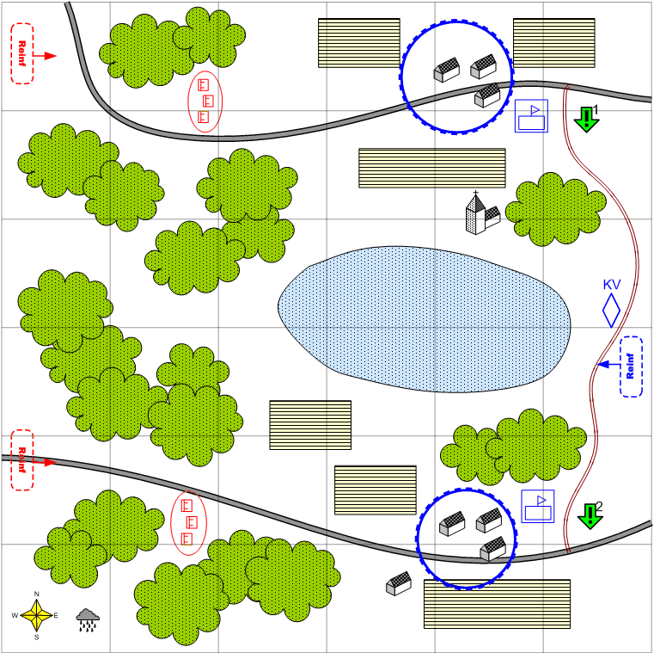

Карта 6 на 6. Россия. Зима. Пасмурно. Утро.
Описание.
Советские войска отступают к Москве и стараются удержаться под ударами гитлеровцев. Визуально на карте две дороги разделённые озером и лесом. Необходимо сдерживать противника в течение некоторого времени. 15 – 20 минут. У игрока есть один тяжёлый танк поддержки, с помощью которого игрок должен отбивать атаки лёгких и средних танков противника, поочерёдно перебрасывая свой танк из одной деревни в другую. Противник атакует попеременно группами пехоты и танков обе деревни.
Войска игрока.
На усмотрение дизайнера в соответствии с общей схемой подкреплений для главы.

Подкрепления игрока.
Пехота
ПТО

Войска противника.
На усмотрение дизайнера в соответствии с общей схемой подкреплений для главы.
Подкрепления противника.
На усмотрение дизайнера в соответствии с общей схемой подкреплений для главы.
Преимущественно лёгкие танки и пехота.

Задание.
- Удержать деревню на шоссе 1.
- Удержать деревню на шоссе 2.

Условие поражения.
В зоне любой из деревень нет войск игрока, и есть войска противника.
Условие победы.
Противник прекращает атаки через 15 – 20 минут.

